БПОУ РА «Горно-Алтайский государственный политехнический колледж им. М.З. Гнездилова»

ОТЧЕТ
ПО УЧЕБНОЙ ПРАКТИКЕ

Выполнил__ студент____ ___3__ курса _____1212 группы

_______________Куликов_Михаил_Юрьевич________________________________
(Фамилия, имя, отчество)

Проверил преподаватель ___________________ /___________________________/

Выполнен с оценкой _______________________ «____» _______________2024г.

Горно-Алтайск
2024

Практическая работа №1

1. Установите SQL Server Developer Edition.
2. Установите SQL Server Management Studio (SSMS).
3. Создайте учетную запись пользователя MS SQL-Server.
4. Создайте новую базу данных.
5. Создайте нового пользователя базы данных.
6. Соединитесь с базой данных под учетной записью пользователя.
7. Создайте структуру базы в соответствии с порядком выполнения работы.
8. Выполните резервное копирование базы данных.
1-3



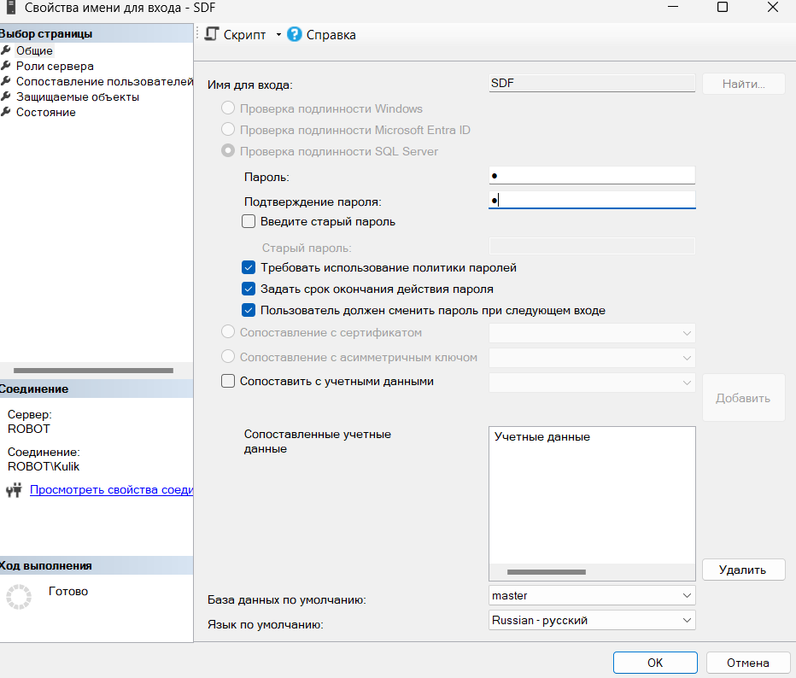
4

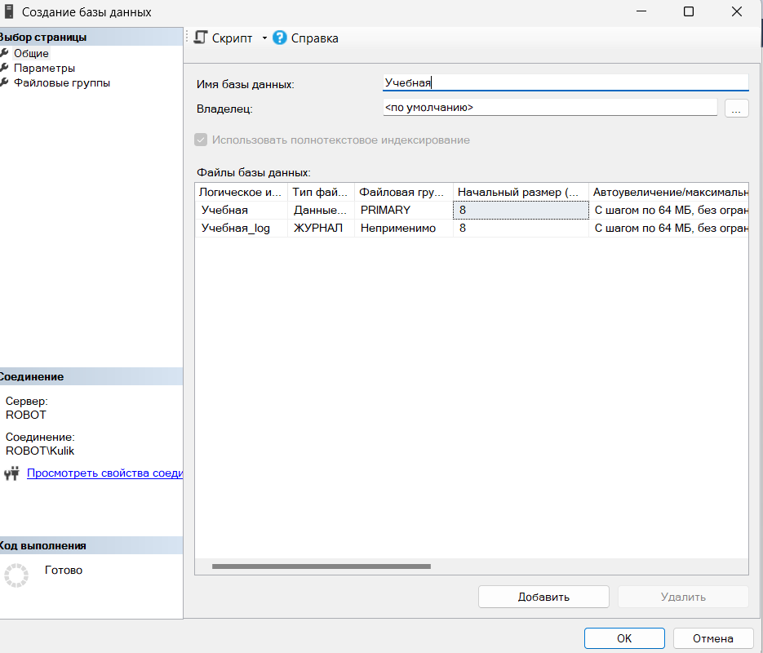

5

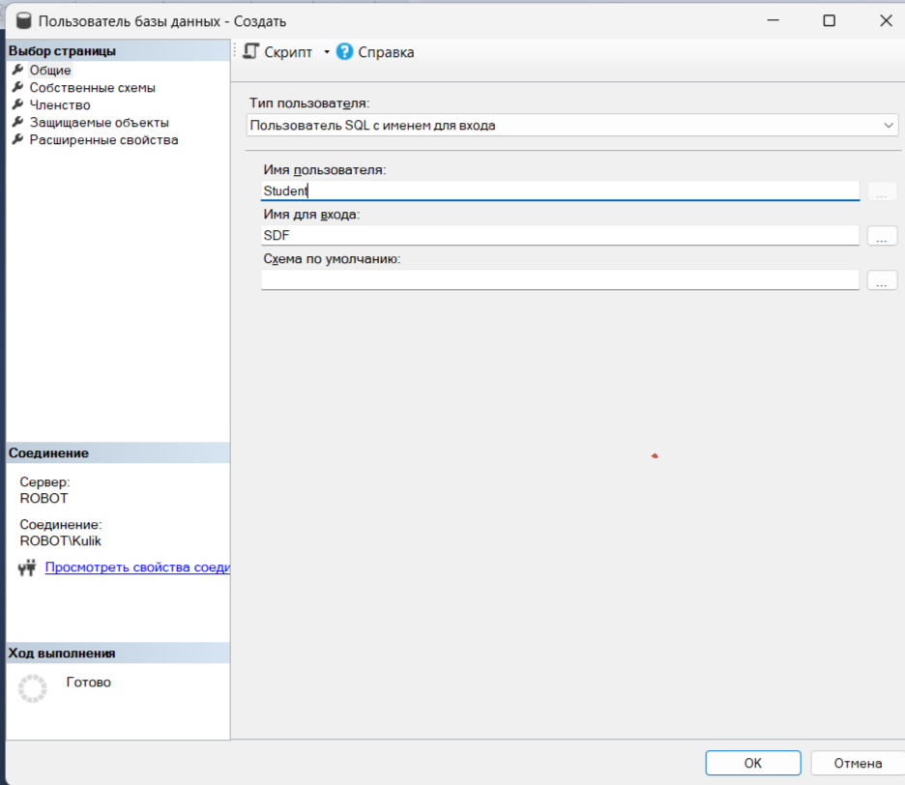

6

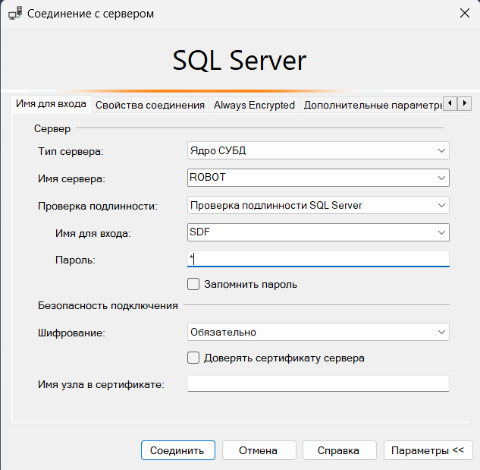

7



8

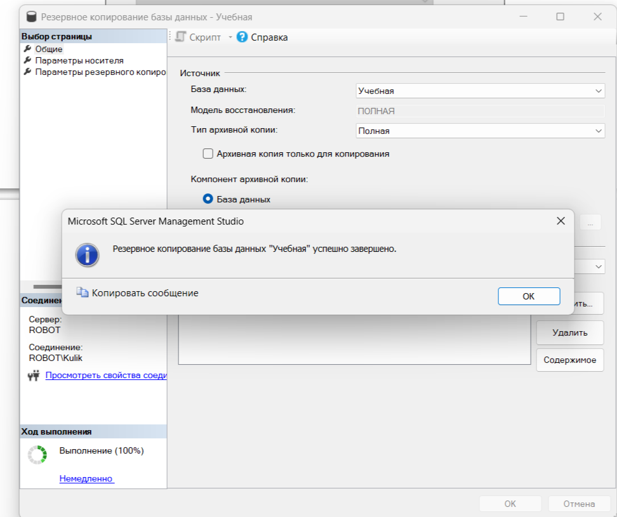

Практическая работа №2

1. Вывести ФИО, специализацию и дату рождения всех академиков.
2. Создать вычисляемое поле «О присвоении звания», которое содержит информацию об академиках в виде: «Петров Петр Петрович получил звание в 1974».
3. Вывести ФИО академиков и вычисляемое поле «Через 5 лет после присвоения звания».
4. Вывести список годов присвоения званий, убрав дубликаты.
5. Вывести список академиков, отсортированный по убыванию даты рождения. 23
6. Вывести список академиков, отсортированный в обратном алфавитном порядке специализаций, по убыванию года присвоения звания, и в алфавитном порядке ФИО.
7. Вывести первую строку из списка академиков, отсортированного в обратном алфавитном порядке ФИО.
8. Вывести фамилию академика, который раньше всех получил звание.
9. Вывести первые 10% строк из списка академиков, отсортированного в алфавитном порядке ФИО.
10. Вывести из таблицы «Академики», отсортированной по возрастанию года присвоения звания, список академиков, у которых год присвоения звания – один из первых пяти в отсортированной таблице.
11. Вывести, начиная с десятого, список академиков, отсортированный по возрастанию даты рождения.
12. Вывести девятую и десятую строку из списка академиков, отсортированного в алфавитном порядке ФИО.

1

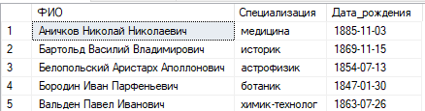

2

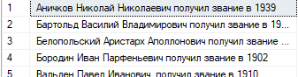

3

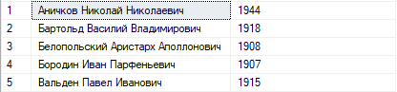

4

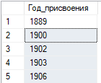

5

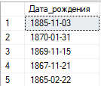

6

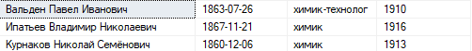

7

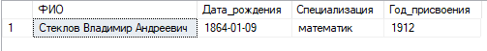
8

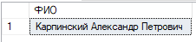

9

10

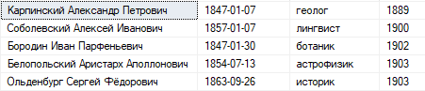

11

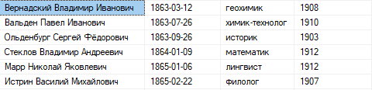

12

Практическая работа №3

1. Вывести названия и столицы пяти наибольших стран по площади.
2. Вывести список африканских стран, население которых не превышает 1 млн. чел.
3. Вывести список стран, население которых больше 5 млн. чел., а площадь меньше 100 тыс. кв. км, и они расположены не в Европе.
4. Вывести список стран Северной и Южной Америки, население которых больше 20 млн. чел., или стран Африки, у которых население больше 30 млн. чел.
5. Вывести список стран, население которых составляет от 10 до 100 млн. чел., а площадь не больше 500 тыс. кв. км.
6. Вывести список стран, названия которых не начинаются с буквы «К».
7. Вывести список стран, в названии которых третья буква – «а», а предпоследняя – «и».
8. Вывести список стран, в названии которых вторая буква – гласная.
9. Вывести список стран, названия которых начинаются с букв от «К» до «П».
10. Вывести список стран, названия которых начинаются с букв от «А» до «Г», но не с буквы «Б». 11. Вывести список стран, столицы которых есть в базе.
12. Вывести список стран Африки, Северной и Южной Америки.

1

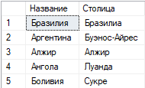

2

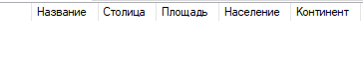
3

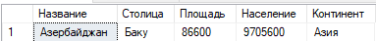

4

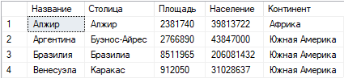

5

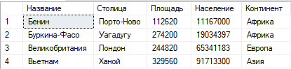

6

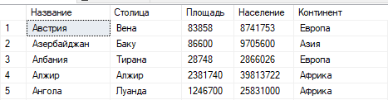

7

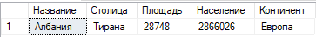

8

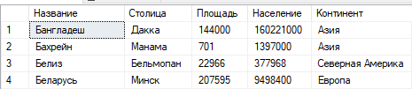

9

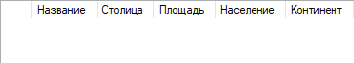
10

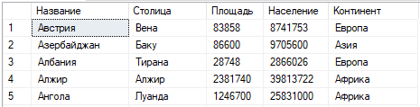

11

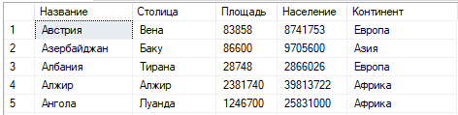

12

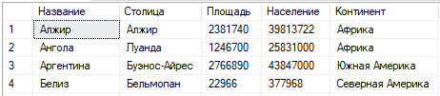

Практическая работа №4

1. Вывести список академиков, отсортированный по количеству символов в ФИО.
2. Вывести список академиков, убрать лишние пробелы в ФИО.
3. Найти позиции «ов» в ФИО каждого академика. Вывести ФИО и номер позиции.
4. Вывести ФИО и последние две буквы специализации для каждого академика.
5. Вывести список академиков, ФИО в формате Фамилия и Инициалы.
6. Вывести список специализаций в правильном и обратном виде. Убрать дубликаты.
7. Вывести свою фамилию в одной строке столько раз, сколько вам лет.
8. Вывести абсолютное значение функций 𝑠𝑖𝑛2 ( 𝜋 2 ) − 𝑐𝑜𝑠 ( 3𝜋 2 ) с точностью два знака после десятичной запятой.
9. Вывести количество дней до конца семестра.
10. Вывести количество месяцев от вашего рождения.
11. Вывести ФИО и високосностные года рождения каждого академика.
12. Вывести список специализаций без повторений. Для каждой специализации вывести «длинный» или «короткий», в зависимости от количества символов.

1

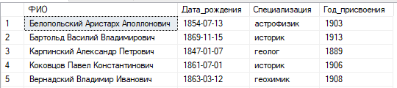
2

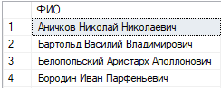

3

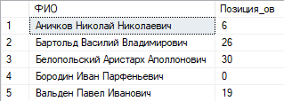

6

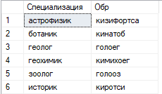

8

9

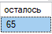

10

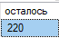

11

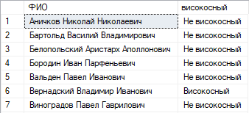

12

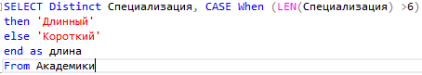

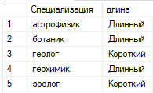

Практическая работа №5

1. Вывести минимальную площадь стран.
2. Вывести наибольшую по населению страну в Северной и Южной Америке.
3. Вывести среднее население стран. Результат округлить до одного знака.
4. Вывести количество стран, у которых название заканчивается на «ан», кроме стран, у которых название заканчивается на «стан».
5. Вывести количество континентов, где есть страны, название которых начинается с буквы «Р».
6. Сколько раз страна с наибольшей площадью больше, чем страна с наименьшей площадью?
7. Вывести количество стран с населением больше, чем 100 млн. чел. на каждом континенте. Результат отсортировать по количеству стран по возрастанию.
8. Вывести количество стран по количеству букв в названии. Результат отсортировать по убыванию.
9. Ожидается, что через 20 лет население мира вырастет на 10%. Вывести список континентов с прогнозируемым населением:
10. Вывести список континентов, где разница по площади между наибольшими и наименьшими странами не более в 10000 раз:
11. Вывести среднюю длину названий Африканских стран.
12. Вывести список континентов, у которых средняя плотность среди стран с населением более 1 млн. чел. больше, чем 30 чел. на кв. км.

1

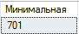

2

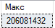

3

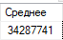

4

«стан»
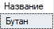
5
буквы «Р».
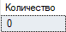

6

7

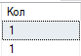

8

.
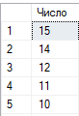

10

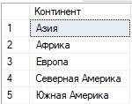

11

стран
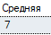

12

